实验四：从实模式进入保护模式

姓名：姜庆彩

学号：PB15051087

1.如何在实模式下利用BIOS实现任意键的获取？

int $0x16 读扩展键盘

2.什么是保护模式？要进入保护模式需要进行哪些准备？

**保护模式：**经常缩写为p-mode,它又被称作为虚拟地址保护模式。经管在Intel 80286手册中已经提出了虚地址保护模式，但实际上它只是一个指引，真正的32位地址出现在Intel 80386上。保护模式本身是80286及以后兼容处理器序列之后产成的一种操作模式，它具有许多特性设计为提高系统的多道任务和系统的稳定性。例如内存的保护，分页机制和硬件虚拟存储的支持。

准备：

1．  创建一个有效的全局描述表

2．  创建一个有效的中断描述表

3．  关中断

4．  用GDTR指向创建的全局描述符

5．  用IDIR指向创建的中断描述符

6．  MSW中的PE位置1

7．  远跳到保护模式

8．  装载DS和SS的选择子

9．  设置保护模式下堆栈段

3.如何实模式下利用BIOS实现VGA显示？能不能在保护模式下利用BIOS实现IO？能或者不能都说出你的理由。

实模式下把VGA地址写入寄存器来实现VGA显示。

保护模式下不能利用BIOS实现IO，因为BIOS只提供16位的硬件操作，无法使用BIOS的中断服务。

4.保护模式下写VGA缓存和实模式下写VGA缓存有什么不一样？

实模式直接把0xb800写入段寄存器

保护模式用段选择子

5.你是如何实现回车功能的？

通过重新计算换行的偏移量实现

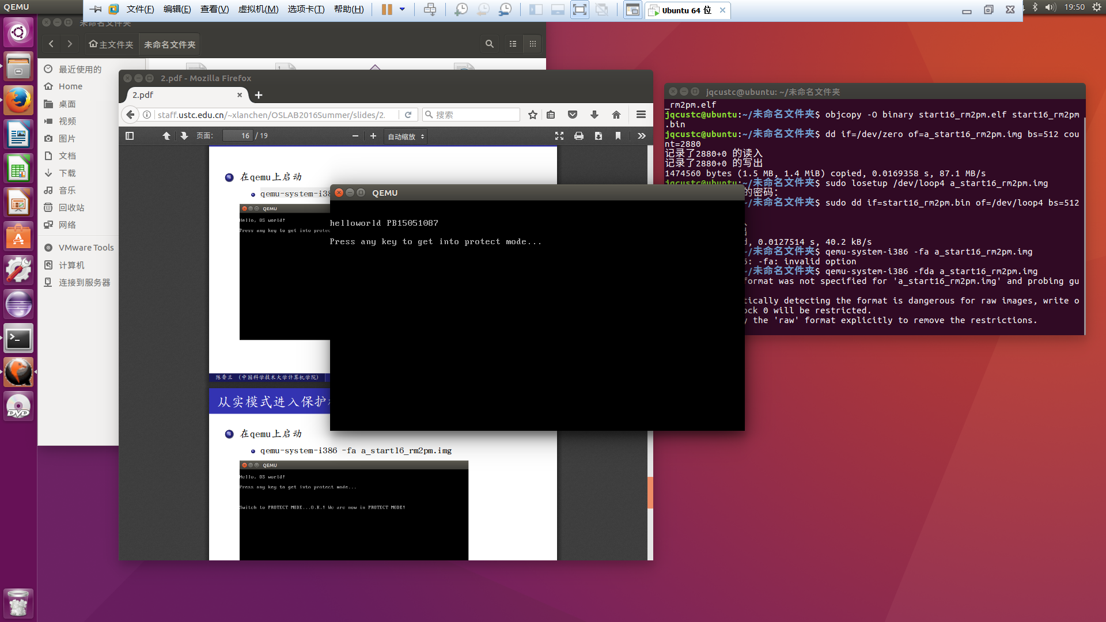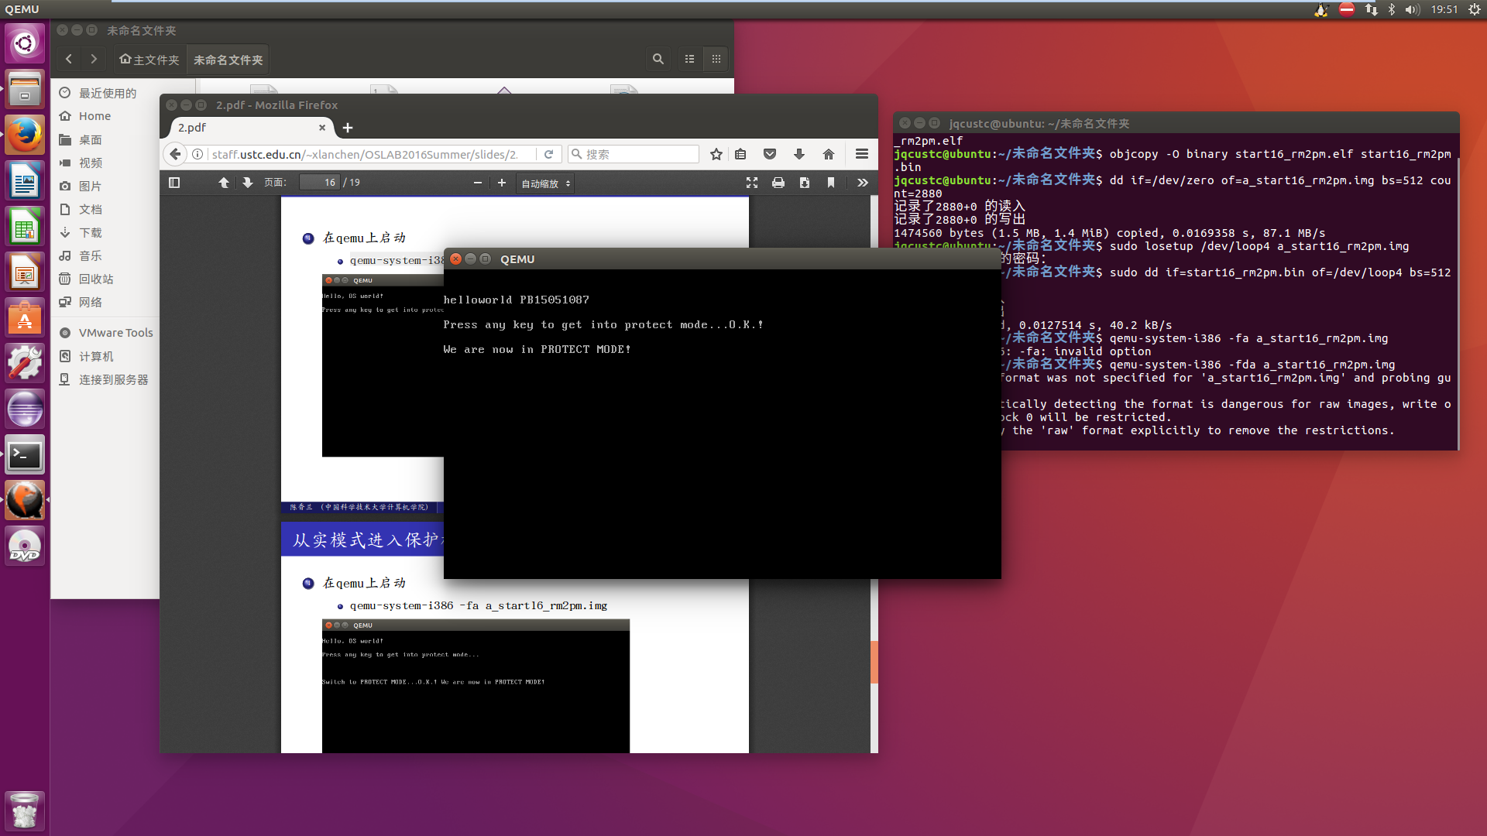

这次实验花了很久才完成，参考了许多代码和资料，在ddl截止前才匆忙完成，实验报告写的并不长，望助教谅解！